期中考试步骤说明

创建基本模型

- 点击“长方体”，创建正方体作为秋千支架的底部。
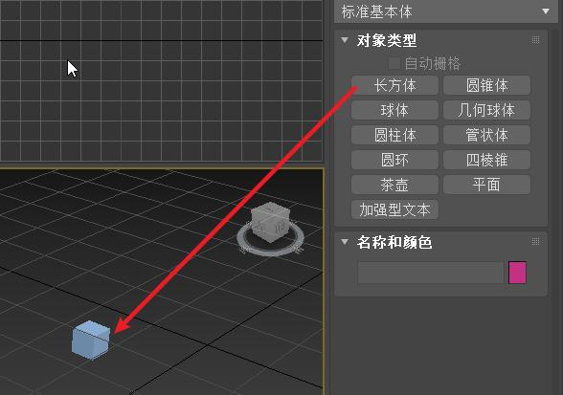

- 点击创建好的正方体，键入 m 为其设置材质
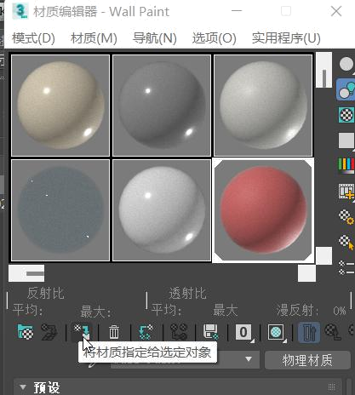

- 点击 圆柱体 创建秋千的脚。
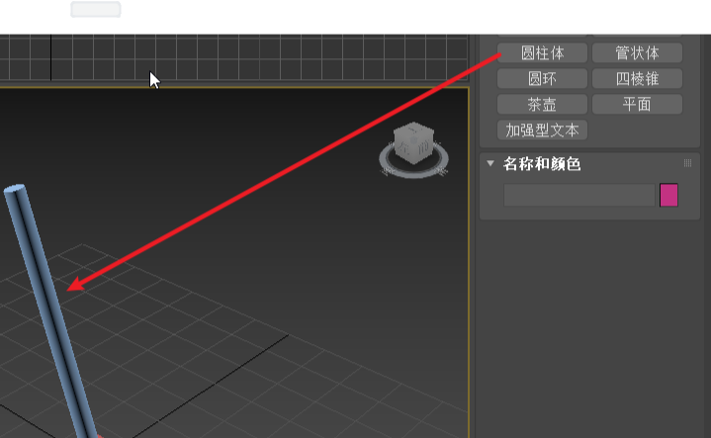

- 将圆柱体旋转一定角度以后，放与先前的正方体重叠。选择其中一个物体，点击 复合对象 ，选择布尔，然后 添加运算对象将另一个物体加入。选择 合并将两个物体合并成一个完整的脚。

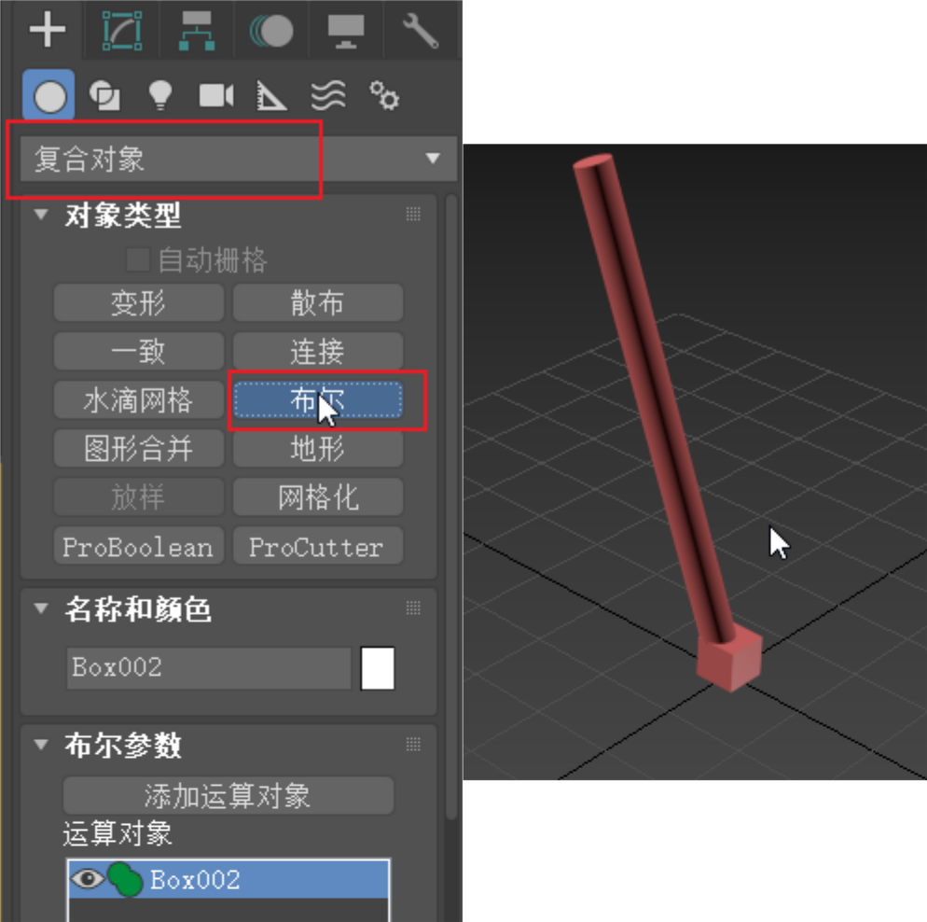

- shift + 鼠标拖动 复制出一个对象，然会对其进行翻转。并将其移动到顶部与另一个对象重合
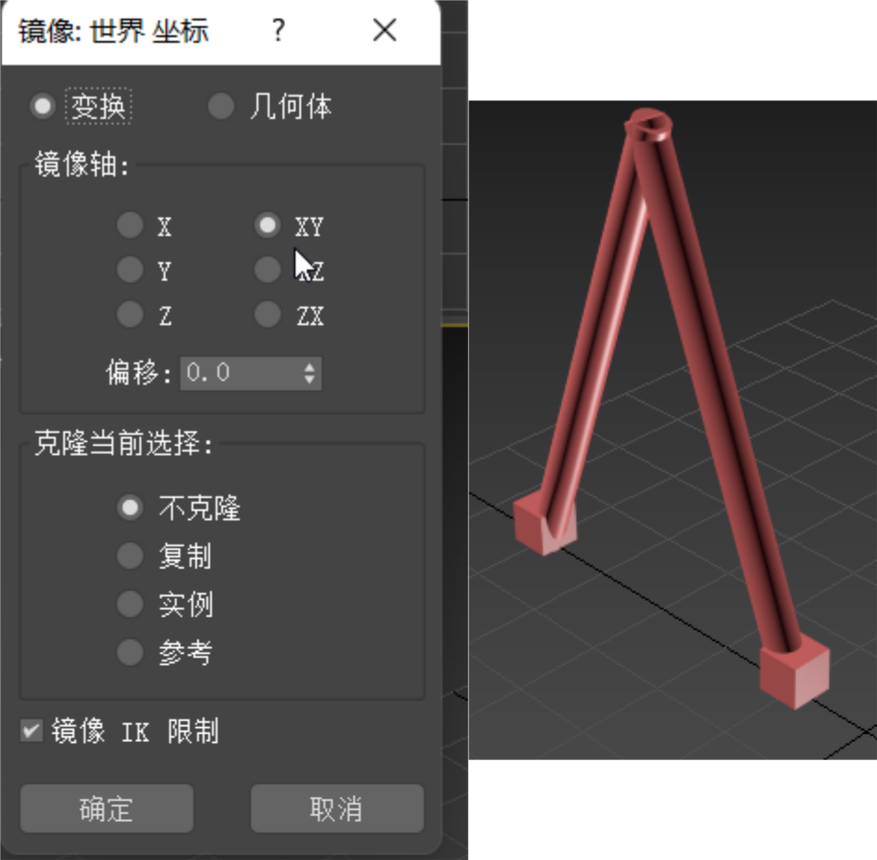

- 相同方式将两个对象进行合并。并复制出另外一对脚
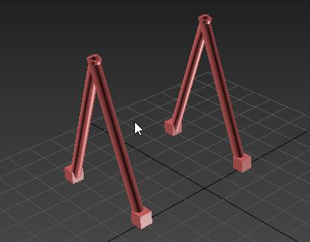

- 圆柱体 创建秋千顶部的横杠，并移动到两只脚的正上方，并通过相同方式合并。
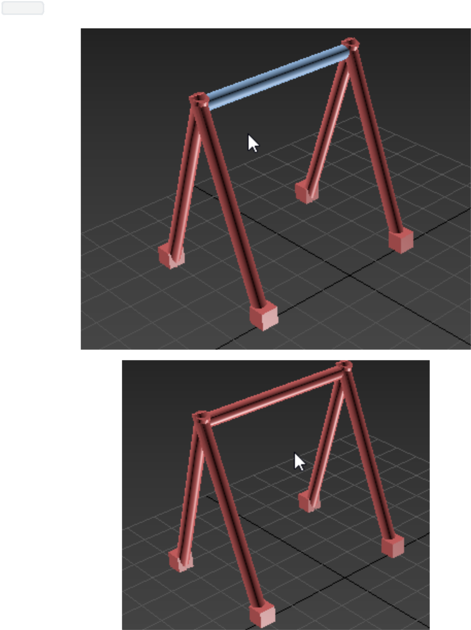

- 创建秋千座位

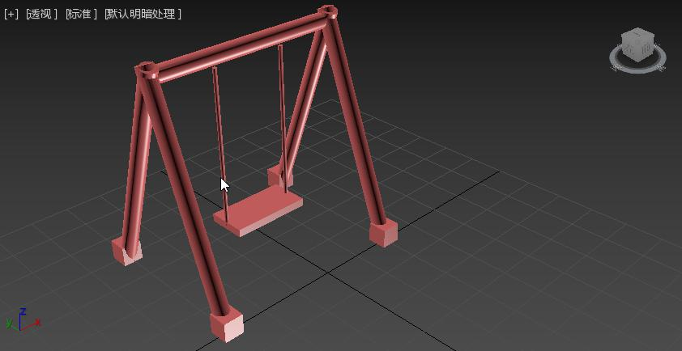

动画部分

- 设置动画长度 40 帧

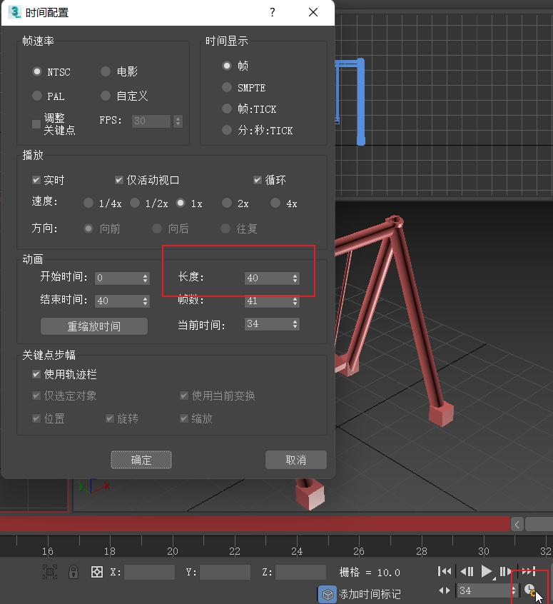

- 选择自动关键点模式，分别拖到10帧、20帧、30帧、40帧设置秋千的不同角度
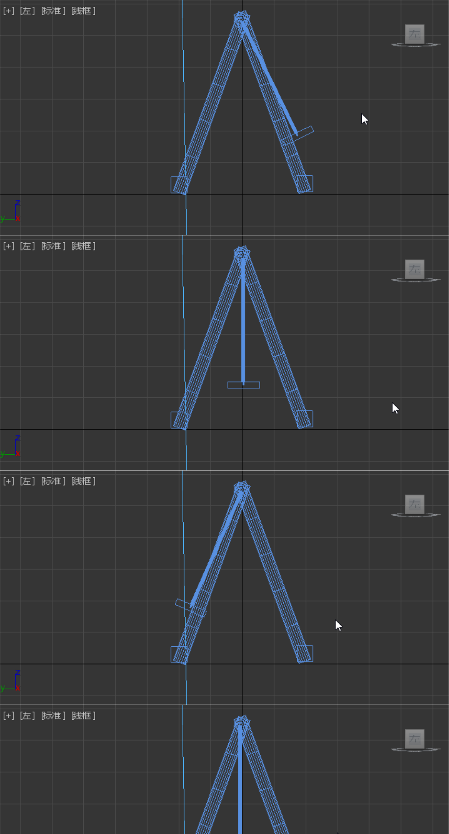
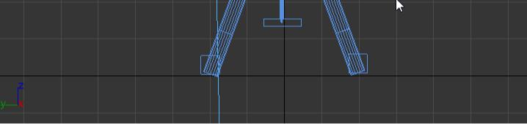

灯光部分

- 添加目标灯光
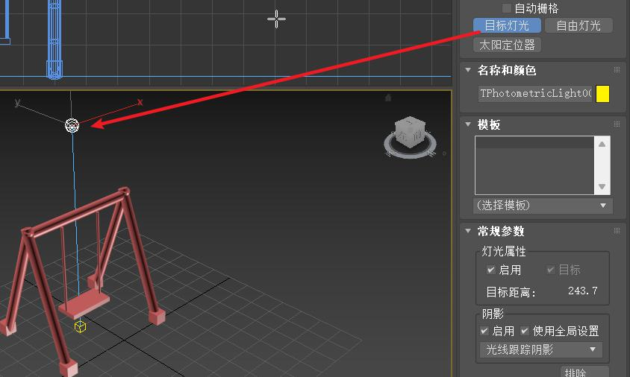

摄像机
